前置作業：
- 安裝E-SET程式(手動下載公文用)
\\Taient\Users\TIPO\TIPO\ E-SET-2.1.2.zip解壓到C:\E-SET
- 更新IssueCMD(電子公文下載簽收程式,目前為智慧局資訊室提供的版本,將來會跟E-SET同步更新,若要單獨更新會另外通知)
\\Taient\Users\TIPO\TIPO\IssueCMD.zip解壓到C:\E-SET\ IssueCMD
- 安裝 teAutoEDoc
\\Linux\polycom\TaieNew\AutoEDoc\teAutoEDoc.exe 複製到案件管理系統目錄
- 排程每日7點執行
teAutoEDoc：
- 程式執行後會先倒數10秒以便切換手動作業
- 若沒有取消就會觸發 自動 按鈕的Click事件，該事件會依次觸發 下載、匯入、列印清單及附件 及 Email 的Click事件，不論成功或失敗都不會結束程式以便檢視日誌。
Log路徑-C:\E-SET\Logs\
C:\E-SET\IssueCMD\Logs\
- 下載：
- 刪除下載目的內的備份資料夾(BK_*)
- 檢查下載程式 IssueCMD.exe(路徑看畫面)
- 檢查桂齊恆、林景郁憑證
- 依次下載桂齊恆專利案、商標案、林景郁專利案、商標案到下載目的(路徑看畫面)，各以9次為限，無可簽收時繼續，超過9次視為失敗。
- 系統自動建立的子資料夾名稱命名方式為代理人第1字母(G,L)+案件種類(P,T)+系統日+系統時間。Ex. GP1060605092700
- 下載程式結束後檢查子資料夾內有產生CSV檔時視為成功，若無CSV檔則檢查下載程式目錄內Logs資料夾的最新Log(以檔名判斷)，若含有 “查詢結果無可簽收的”文字 時則為下載完成。
- 下載失敗：當下載失敗時先看一下LOG(C:\E-SET\IssueCMD\Logs\最新.log檔, C:\Program Files\tePromoter\最新.log檔)並確認最新目錄內是否有已下載的公文(目錄內有無子資料夾)，A.若無(第1筆就失敗)則用E-SET下載(參考E-SET下載操作步驟)該代理人該次失敗的專利/商標待簽收公文，下載完匯出到最新的目錄(空的)，然後再點”自動”重新進行批次作業；B.若有部分公文已下載但沒有產生CSV檔(智慧局程式已修正，目前應該不會再發生)則需先刪除該代理人所有已下載的專利/商標公文但保留一個空的資料夾，然後用E-SET重新下載當日已簽收的專利/商標公文並匯出到該空的資料夾，然後再點”自動”重新進行批次作業。有關E-SET操作可詢問內專程序人員。
◎E-SET下載操作步驟
a.點選 電子公文->簽收下載
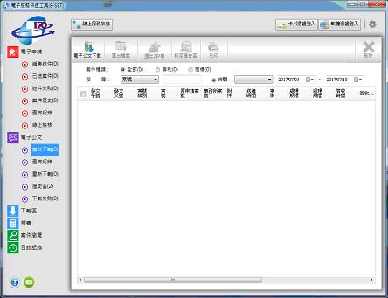

b.點選 軟體憑證登入 按鈕
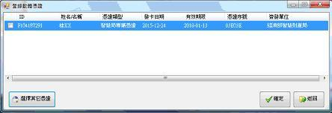
若非畫面上憑證人員，點選 選擇其它憑證按鈕
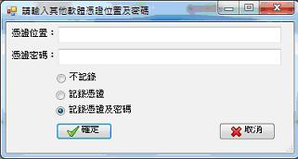
憑證位置輸入\\taient\Users\digital-ID\TIPO智財憑證\XXX智財憑證
如: \\taient\Users\digital-ID\TIPO智財憑證\林景郁智財憑證

c.選 電子公文下載 鈕

d.選擇欲下載之案件種類->下一步
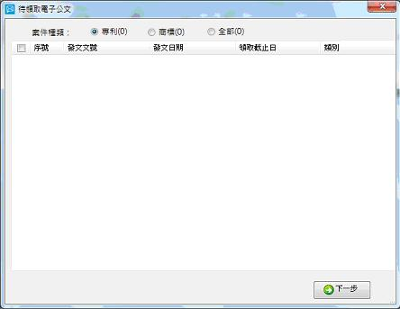
e.下載完 按 匯出檔案 鈕 (路徑存於C:\Edoc\GPXXXXX\)

- 匯入：
- 檢查目前連線資料庫，若不是 TAIENT2時確認是否要匯入。
- 檢查下載目的內所有符合命名規則的子資料夾，逐一讀取CSV檔匯入。
- 若一個CSV有相同發文號的記錄時第2筆以後設不收文，若附件不同時自動合併到第1筆的附件。
- 若發文號已匯入(Ex.同一案件正副本代理人不同時會下載到不同的CSV檔)，下載已匯入附件合併到目前的記錄，存檔時要先刪除原卷宗檔並更新來函記錄的正本設要收文,副本設不收文。
- 若申請案號含分號時(1文多案)，自動拆多筆(最多10筆)，第1筆用原發文號，第2筆以後加流水號(修改程式控制發文號只抓前11碼)，上限999。
- 依規則更新ED27為本所案號，後續清單會用到。
- 若發現CSV檔有新欄位時會在畫面顯示訊息但仍會繼續，每天看畫面時需注意。
- 匯入資料庫前會先將有多附件公文的附件合併為”$發文號.pdf”，專利繳費單(檔名ER002.pdf結尾者)不合併但會複製到\\Pat1\Fee_Form資料夾，合併前會將附件更名為$發文號.pdf.001,.002…，若發生匯入失敗後重新匯入時檢查到有$發文號.pdf檔案時會略過合併步驟。
- 附件匯入卷宗區檔名統一為”$發文號.pdf”，收文號則為公文的發文號。
- 附件若為合併檔時，原始檔案也會上傳到卷宗區(列印公文時會抓原始檔否則雙面列印可能會有兩份文件印在正反面的情形)。
- 列印清單及附件：
- 以畫面的系統別日期(預設為當日全部)依次列印內專、FCP、內商、外商清單及附件。
- FCP包含要調卷清單(x2)、要調卷公文、不調卷清單、不調卷公文及各區清單。
- 已收文的公文不會列印附件。
- Email：
- 統計各部門當日簽收的公文數不論有無都Email給相關人員並CC到ipomsg信箱。
- 相關人員抓系統特殊設定“電子公文匯入通知P”,”…FCP” ,”…T” ,”…FCT”。
- 分別以桂齊恆及林景郁統計簽收件數後Email到ipomsg信箱，以便櫃檯人員檢核與智慧局電子公文通知的筆數是否一致。
- 列印清單：參考列印清單及附件功能。
- 2017/12/15案件筆數檢查：至Outlook之公用資料夾看’電子公文訊息’，加總當日由智慧財產局信箱發出的信件內容的案件數，與系統管理員發出之應被通知筆數核對無誤。
- 常見問題：
- 程序通知案由與實際內容不符要自行選擇輸入性質時要用語法更新該電子公文的案由。修改電子公文案由.txt
- 程序或檔案室詢問清單上列印的非本所案件時，請程序看公文內容補上相關資料。如商標的出具同意書就要將對方的申請號存到該程序的CP30(程式已有控制，舊案才需要補)，專利則有發生申請號尚未輸入就有來函通知補文件。
- FCP一文多案公文若第1案非本所案件時會顯示為非本所案件並列於內專系統，需人工確認公文內本所案件對應的申請號並更新至ED02才能顯示於外專系統。Ex: 113/7/4 FCP057290000

